多通道ADC一致性的高精度测量方法
来源：北京理工大学信息与电子学院 作者：刘 楷，吴琼之，孙 林，苏福顺
在散射计数字处理系统中，需要多通道ADC电路来对数据进行采样。在该系统中，需要对ADC采集后的数据进行数字下变频、脉冲压缩和波束合成等处理。然而，由于采样电路的路数很多，各个ADC通道由于布线差异、时钟误差等环境因素的影响，导致了ADC通道之间出现一致性问题，特别是当存在多片ADC芯片并行工作时，会出现两种不同的通道差异：一种是同一片ADC的两路采集电路之间的差异，另一种是不同片ADC采集电路之间的差异。这种差异会增大后期信号处理的误差，降低整个系统的精度。因此采样通道一致性是一个非常重要的问题。
本文提出一种高精度多通道ADC通路之间的一致性测量方法，测量各个采样电路的一致性，以便后期进行修正。
1 通道一致性测量原理
本文的背景是散射计，在评估前端采样电路整体性能的时候，我们的目标是将整体误差限定在一定的范围内。由于工程中的多路通道采用的是同一型号的ADC芯片，所以在测试之前，假设各个ADC芯片的转换效率、接口、供电电源、功耗以及输入范围没有差异，满足系统要求。那么各个通路之间的采样差异与几项关键的规格有关。其中比较重要且对后级数据处理有较大影响的指标是：各通路幅度增益一致性、直流偏置一致性和延迟一致性。
因此把这三项一致性指标的考察作为本文的核心。
1.1 直流偏置
测试从ADC的直流特性入手，因为ADC的交流参数测试存在多种非标准方法，基于直流特性更容易对两片ADC集成芯片进行比较。直流特性通常比交流特性更能反映器件问题。所以本文对一致性考察的第一项就是直流偏置的一致性。
本文对直流偏置一致性的考察是对采样得到的双通道数据进行归一化处理后分别对两个通道的信号求均值，设y1是采样通道1后经过归一化处理的结果，y2是采样后通道2经过归一化处理的结果。即可得到直流偏置一致性：
△DC=mean(y2)-mean(y1) (1)
1.2 幅度增益
幅度增益是ADC芯片的重要指标，增益误差会导致降低动态范围。如果在多通道ADC采样电路中，各个通道的幅度增益有比较大的差别时，对后级处理将会造成很差的影响。举例来说，两路同样的模拟信号通过不同ADC采集通道后，如果幅度增益的一致性不好，那么无论对后级的相关处理还是波束合成处理都会造成更大的误差。因此比较精确的
测量两路采样电路的幅度增益是本文的一个课题。
当采样率较低和存在噪声的影响时，无法从时域提取比较高精度的正弦信号的幅度。因为通过采样后的信号是离散的，无法确保能够采到输入信号的最大值，因此无法从时域提取准确的幅度信息。根据帕斯瓦尔定理，信号的时域能量和频域能量是相同的，因此采用FFT分析方法，将信号转换到频域，从频域提取幅度信息。
设两路信号从频域获得的幅度值分别为A1和A2，则幅度一致性如公式(2)所示为：
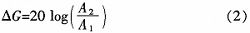
因为FFT结果是离散化的频谱，所以为了能到精确的幅度信息，需要确保频谱采样的正确性，即需要避免频谱泄漏，这要求信号的分析长度为整周期。同时而且两个通道的分析长度要一样，以保证FFT的增益相同。
1.3 延迟估计
对于ADC采样电路而言，延迟一致性会影响相关处理结果。特别是在利用欠采样技术的时候，电路所产生的延迟更容易对后级造成影响。因此本文对多路ADC采样通道延迟的一致性做了重点考察和测试。
本文对分析通道延迟采用了两种方法，即FFT法和相关法。这两种方法本质上是一样的，只是相关分析法为了提高分析精度，需要完成的时移和相关运算较多，速度较慢。
1.3.1 FFT法
FFT法有分析速度快的特点，因为采样后的信号经过FFT后，可以很直观的看出被采信号的频域特性。相比于相关法，FFT法更快速，更直观。
在FFT法中，本文先利用时域延迟和频域相位的对应关系，即：
x(t-τ)←→X(j2πf)exp(-2πfτ) (3)
把被采信号转到频域分析。而后根据被采信号的频谱，找出频谱中能够读取最大值点的相位。如果读取的是正频谱相位φ+，则可以得到延迟量为：
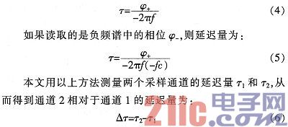
1.3.2 相关法
两个信号相关是两个信号之间时移t的函数。对于自相关处理，当t=0时，两者最相似(重合)，相关值最大，随着t的增大，相关值减小。在通信、信号处理、目标识别和生物医学中经常用相关函数来度量两个信号的相似程度。
进行相关处理的两个信号为同一个信号时是自相关。自相关是一个信号与其延迟后信号之间相似性的度量，延迟时间为零时，则自相关结果就是信号的均方值，此时自相关的值是最大的。而且白噪声的自相关结果为零，所以相关法可以很好的去除噪声对测试结果的影响。
由于本文测试的被采信号是由公分器分出来的两路信号，在理想的状态下这两路信号本质上是同一路，由此可得如果不存在两路的延迟不一致，则这两路通道的信号进行相关操作得到的值应该是最大的。但是由于误差的存在，两路信号必然会有延迟的不一致。
本文根据这一原理，将采到公分器上的两路信号和根据公式(7)进行相关
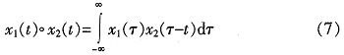
如公式(7)所示，在(-T/2，T/2)的一个周期内对通道1信号进行时延，对时延后的信号与通道2信号的相关结果进行检测，当相关结果取得最大时的时延值即为通道2相对于通道1的延迟量τ’。
在对通道1信号进行延迟时，利用时域延迟和频域相位的对应关系所示的性质，在频率乘以线性相位，由于原始采样率较低，要得到较高的分析精度，需要用较高的采样率来计算延迟步进值，即对通道1信号进行非正周期采样点的时移。
上述分析和计算方法的边界条件是低通采样，即信号频率为满足奈奎斯特采样定理。但是本次测试有必要满足采用数字中频接收机系统的背景，因此本文还测试了ADC在带通采样情况下的延迟特性。
设边界条件为带通采样，原始中心频率为fc，采样率为fs，带通采样后的中心频率为，则带通采样后的信号为f’c：
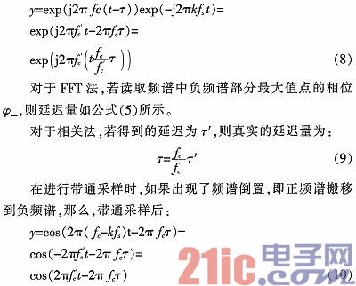
即相位取反，这会导致延迟的符号取反，即原来超前的通表现出了滞后的现象，因此在这种情况下本文对计算结果取反以得到真实的延迟量。
2 实测数据分析
为了保证两个通道信号源的一致性，利用功分器将单路信号源的输出一分二作为两路ADC的输入，测试示意图如图1所示。
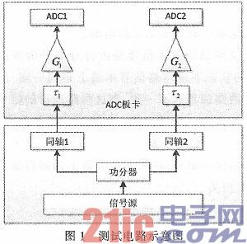
由于功分器以及同轴电缆的非理想因素，会影响一致性测试结果，因此本文去除了测试条件的影响。以延迟为例，设两个ADC通道的延迟为τ1和τ2，而两根同轴的延迟为τ'1和τ'2，假设按照图1所示方法测得通道2相对于通道1的延迟差分别为△τ，然后交换两根同轴线，再测得通道2相对于通道1的延迟差为△τ'，则可得到以下关系：
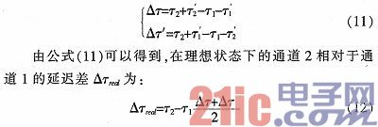
通过上述分析，在实测数据分析阶段，本文利用了公式(12)，以消除导线对延迟一致性测试的影响。
2.1 测量步骤
考虑到本次测量的背景涉及到低通采样和带通采样。而测试中的采样频率为20 MHz。因此本文所取的被采样信号的频率厂的范围从1 MHz到81 MHz，以此来充分测试在不同边界条件下各路ADC采样电路的一致性。
本次测试中，一共有16路ADC采样电路，分别分布在8片型号为ADC9269的ADC芯片上。为了更为准确的测量，本文测量了这16路采样电路中同一片ADC芯片的两路和不同片ADC的两路中的7组数据以进行比较分析。用以充分比较其差异。
为了消除导线对后期数据分析的影响，本文的测试采用的方法是采样完成一组数据后，将功分器的两路信号输出反过来再接入这两路，得到对应的一组数据，在后期处理中就可以消除导线对一致性测试的影响。
本次测试使用Xilinx公司ISE(Integrated Software Environment)软件的chipscope抓取数据，并把数据导入MATLAB中进行一致性的高精度分析，得到了大量的一致性分析结果数据。
2.2 一致性测试结果
经过以上测试步骤，并对得到的数据进行整合，得到表1和表2。它们反应了幅度一致性、延迟估计、导线对延迟的影响的最大值和最小值。
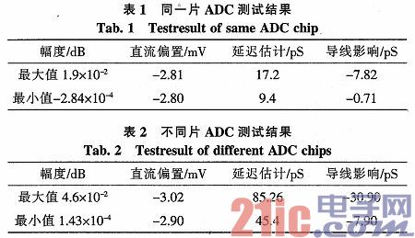
由表1和表2可以直观的看出，本文所考察的幅度一致性、直流偏置一致性、延迟一致性、导线对延迟的影响都达到了很高的精度。这是由于本文采用了合理的测量方法。这对于采样后的数字信号处理有很大的帮助。即便一致性测试结果表现很差，这种高精度的测试方法也对后期一致性的修正有很大的帮助。
表1与表2也反映了同一片ADC的两路和不同片ADC的两路之间的差异。在同一片ADC的不同两路中一致性是很好的。不同ADC间的一致性稍差。这是因为布线差异和时钟误差的影响。这种测试方法也可以给出电路设计者一些设计依据，以可以减少布线差异和时钟误差对一致性所造成的影响。
本文的背景是散射计，采样后需要进行的信号处理包括：波门采样、数字下变频、波束合成、脉冲压缩和滑窗求和。根据上述测试结果可以确定，本文背景散射计下的十六路ADC采样通道完全可以满足系统要求。
3 结束语
通过上述方法对大量的数据进行采集与分析，本文完成了对多通道ADC的测试。在考虑到低通采样和带通采样的情况下，分别对偏置一致性、幅度一致性和延迟一致性进行了测量。其中延迟一致性使用了两种方法，即FFT法和相关法。通过对以上的测试数据分析，得出这两种方法本质上是一样的结论，只是相关分析法为了提高分析精度，需要完成
的时移和相关运算较多，速度较慢。测试结果很好的反映了各个通道的一致性，这种方法不仅适用于本文背景所用的散射计系统，也适用于其他多路ADC通道的一致性测试。对于后期误差修正和后级数字处理也有很高的价值。

